
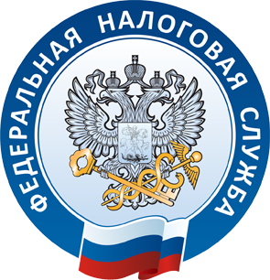
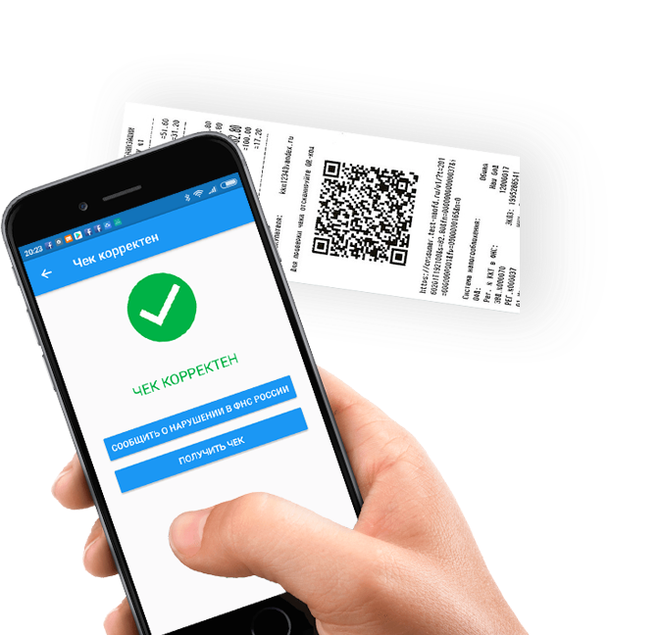
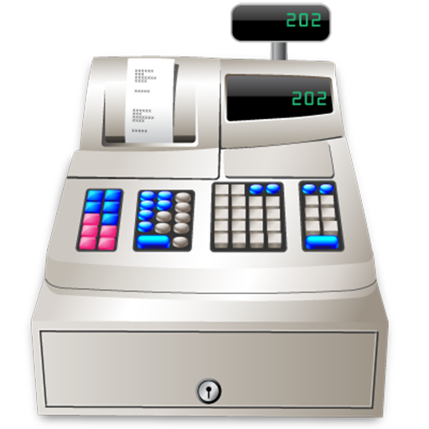
УПРАВЛЕНИЕ ФЕДЕРАЛЬНОЙ
НАЛОГОВОЙ СЛУЖБЫ
ПО НОВОСИБИРСКОЙ ОБЛАСТИ
www.nalog.ru
8-800-222-22-22
Мобильное приложение «Проверка Чека ФНС России»
Позволяет:
- получать и хранить чеки в электронном виде,
- проверять легальность чеков, добросовестность продавца,
- сообщать о нарушении ФНС России,
- получать кэшбэк на свой счет в виде бонусных баллов, участвовать в акциях.
Мобильное приложение можно скачать в Google Play и App Store.
Для проверки необходимо отсканировать QR-код
из кассового чека или ввести данные чека вручную.
Не соглашайтесь на покупку без чека.
Проверьте чек после покупки.

